Planung:

Story 3 aus Epic 1 wird von 3 auf 2 Storypoints zurückgestuft und in I2 umgesetzt. Das Framework ist bekannt, daher kann diese Story doch schneller umgesetzt werden.

Story 1 aus Epic 2: 5 SP

Keine weitere Umsetzung in diesem Sprint geplant.

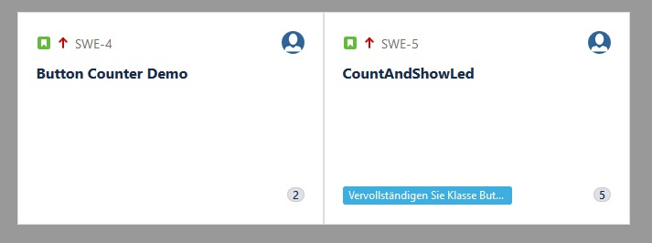

BurnDown:

Grafik konnte aus technischen Gründen leider nicht korrekt dargestellt werden. Die Planung der Storypoints im Sprint 2 ist 7 SP. Da eine Story aus dem Sprint 1 im Sprint 2 umgesetzt wird, wird dieser in der Grafik nicht mitberechnet.

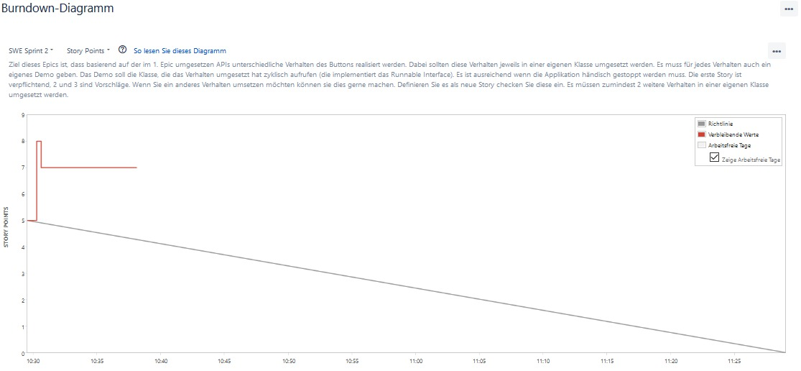

Pair-Programming-Gruppen tauschen sich durch.

Daily Meeting:

Story 3 aus Epic 1 wurde umgesetzt: 2 SP

Story 1 aus Epic 2 begonnen: 5 SP

Testfälle aus Epic 1 wurden nicht erfolgreich abgeschlossen, daher wurde die Story 1 aus Epic 2 verworfen und die Testfälle für Epic 1 bzw. Epic 2 – Story 1 erstellt.

Velocity I2:

2